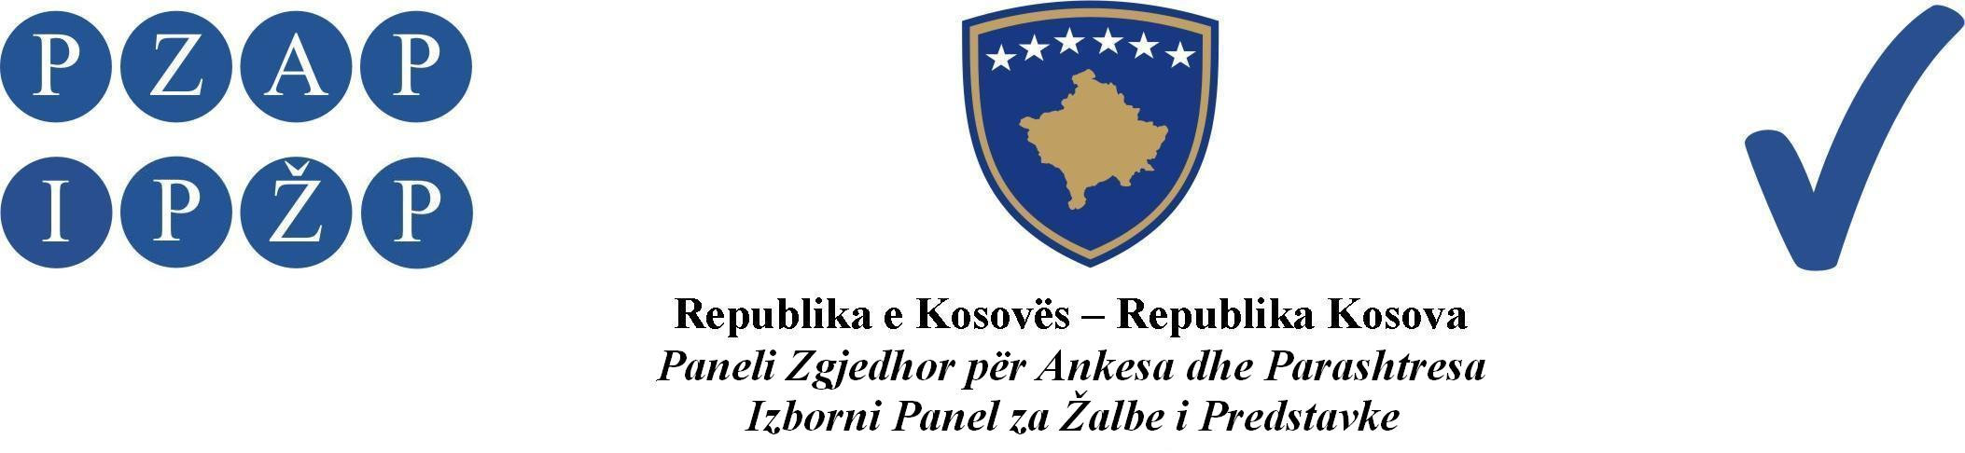

ZL.Anr.895/2017

Paneli Zgjedhor për Ankesa dhe Parashtresa (PZAP), i përbërë nga gjyqtaret: Zyhdi Haziri kryesues, Ymer Hoxha dhe Afijete Sada Gllogjani anëtarë, si dhe me pjesëmarrjen e Zyrtares së Lart Ligjore Antigona Murati, duke vendosur përkitazi me apelin e Anton Shalës, Kryetar i i subjektit politik Partia Shqipëtare Demokristiane e Kosovës (PSHDK), dega në Gjakovë paraqitur kundër vendimit të Komisionit Qendror të Zgjedhjeve(KQZ) me numër 2232-2017 të datës 08.11.2017 pas shpalljes e rezultateve përfundimtare të Zgjedhjeve Lokale për Anëtarët e Kuvendit Komunal të mbajtura më datë 22.10.2017, në seancën e panelit të mbajtur më datë 12.11.2017, mori këtë:

V E N D I M

REFUZOHET si i pabazuar apeli i parashtruar nga Anton Shalës, Kryetar i subjektit politik Partia Shqipëtare Demokristiane e Kosovës (PSHDK),dega në Gjakovë me shenjën ZL.Anr.895/2017 të datës 10.11.2017, paraqitur kundër vendimit të Komisionit Qendror të Zgjedhjeve(KQZ) me numër 2232-2017 të datës 08.11.2017 pas shpalljes së rezultateve përfundimtare të Zgjedhjeve Lokale për Anëtarët e Kuvendit Komunal të mbajtura më datë 22.10.2017,

A r s y e t i m

PZAP-i, ka pranuar një apel me datë 10.11.2017, nga Anton Shalës, Kryetar i subjektit politik Partia Shqipëtare Demokristiane e Kosovës (PSHDK),dega në Gjakovë ka pretenduar se në vendvotimin 0212C/02R si dhe në vendvotimin 0212C/01R në Shkollën fillore “ Hagji Hoti” Rugovë, komuna e Gjakovës, iu janë asgjësuar në tërësi votat e subjektit të tyre. Parashtruesi apelit thekson se në këto vendvotime kanë votuar shumë familjar të tij, ndërsa subjekti i tyre PSHDK në këto vendvotime nuk e ka asnjë votë. Kërkon nga PZAP-i që këto dy vendvotime të rinumërohen pasi që në këto dy vendvotime nuk kanë pasur asnjë komisioner dhe as vëzhgues nga subjekti i tyre.

PZAP-i, pas shqyrtimit të bazueshmërisë së apelit dhe vlerësimit të lëndës, në kuptim të nenit 117 paragrafi 2 dhe 3 të LZP-së, gjeti se:

apeli është i pabazuar

Paneli pas vlerësimit te pretendimeve në apel gjeti se parashtruesi i apelit nuk ka bashkangjitur asnjë prove për të mbështetur pretendimet e tij lidhur me parregullsitë në vendvotimet e cekura në apel si dhe nuk ka ofruar asnjë provë për votues pretendues. Prandaj, apelin e konsideron si të përgjithësuar dhe të pa argumentuar me fakte dhe si të tillë jo bindëse pasi që nuk i plotëson kërkesat ligjore te përcaktuara me dispozitën e nenit 117 i Ligjit nr. 03/-073 për Zgjedhjet e Përgjithshme të Republikës së Kosovës.

Rrjedhimisht PZAP-i në mungesë të provave dhe dëshmive konkrete dhe bindëse për pretendimet e paraqitura në apel, konstaton se apeli në fjalë është i pabazuar dhe i pa argumentuar dhe si të tillë apelin e refuzoj.

Andaj, nisur nga arsyet e theksuara më lartë në nenin 117 dhe 118 par. 1 të LZP-së, paneli, vendosi si në dispozitiv të këtij vendimi.
Paneli Zgjedhor për Ankesa dhe Parashtresa
Anr.895/2017 më datën 12.11.2017.

Kryesues i Panelit
Zyhdi Haziri

Këshillë Juridike:
PZAP nuk do t’i pranojë kërkesat për ri-apelim, sepse vendimet e tij do të konsiderohen si përfundimtare. Prandaj, siç parashihet në Nenin 118.4 të LZP-së, ankesa në Gjykatën Supreme të Kosovës mund të paraqitet brenda njëzetekatër (24) orëve nga momenti i marrjes së vendimit nga PZAP-i.

